**ФПИиКТ**

**Отчет по лабораторной работе №1**

**По веб-программированию**

**Вариант №15008**

Ибадуллаев Алибаба Эльбрус оглы

Группа: P3115

Преподаватель: Иван Каюков

Санкт-Петербург

2021г.

Задание:

Разработать PHP-скрипт, определяющий попадание точки на координатной плоскости в заданную область, и создать HTML-страницу, которая формирует данные для отправки их на обработку этому скрипту.

Параметр R и координаты точки должны передаваться скрипту посредством HTTP-запроса. Скрипт должен выполнять валидацию данных и возвращать HTML-страницу с таблицей, содержащей полученные параметры и результат вычислений - факт попадания или непопадания точки в область. Предыдущие результаты должны сохраняться между запросами и отображаться в таблице.

Кроме того, ответ должен содержать данные о текущем времени и времени работы скрипта.

**Разработанная HTML-страница должна удовлетворять следующим требованиям:**

* Для расположения текстовых и графических элементов необходимо использовать табличную верстку.
* Данные формы должны передаваться на обработку посредством POST-запроса.
* Таблицы стилей должны располагаться в отдельных файлах.
* При работе с CSS должно быть продемонстрировано использование селекторов дочерних элементов, селекторов потомств, селекторов атрибутов, селекторов элементов а также такие свойства стилей CSS, как наследование и каскадирование.
* HTML-страница должна иметь "шапку", содержащую ФИО студента, номер группы и новер варианта. При оформлении шапки необходимо явным образом задать шрифт (serif), его цвет и размер в каскадной таблице стилей.
* Отступы элементов ввода должны задаваться в пикселях.
* Страница должна содержать сценарий на языке JavaScript, осуществляющий валидацию значений, вводимых пользователем в поля формы. Любые некорректные значения (например, буквы в координатах точки или отрицательный радиус) должны блокироваться.

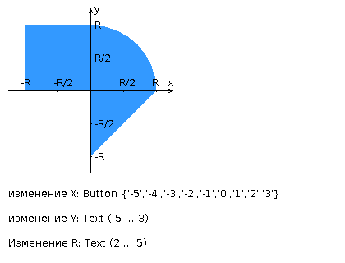

Исходный код:

<https://github.com/AliIbadullayev/web>

Вывод:

Я приобрел и применил базовые знания веб программирования на практике и остался довольным тем что я сделал.